**Análisis indagatorio**

**1. ¿Qué es un circuito eléctrico y cuáles son sus componentes?**

El circuito eléctrico es el recorrido preestablecido por el que se desplazan las cargas eléctricas. Por lo tanto un circuito eléctrico o instalación eléctrica es un conjunto de elementos que están unidos entre sí y permiten una circulación de corriente eléctrica que va desde un inicio, recorre un camino y vuelve a ese mismo punto inicial o de partida.

Podemos clasificar los componentes de un circuito eléctrico o instalación eléctrica, en diferentes familias:

- **Generadores:** por ejemplo las baterías.

- **Conductores**: por ejemplo los cables.

- **Receptores**: por ejemplo un motor.

- **Elementos de control**: por ejemplo un interruptor.

**2. ¿Cuál es su función en las nuevas tecnologías?**

En las nuevas tecnologías es muy común escuchar el uso de circuitos pues estos permiten alimentar los equipos además de que se emplean también para la construcción de módulos como por ejemplo las raspberry.

**3. ¿Qué ventaja tiene la representación simbólica de los elementos de un circuito?**

Se detalla más ordenado el circuito además de poder identificar de forma más fácil y entendible que elementos que conforman el circuito de otra manera seria muy complicado entenderlo.

**Objetivos**

* Reconocer los elementos y símbolos de un circuito eléctrico.
* Interpretar el diagrama esquemático de un circuito eléctrico.

**Anexo**

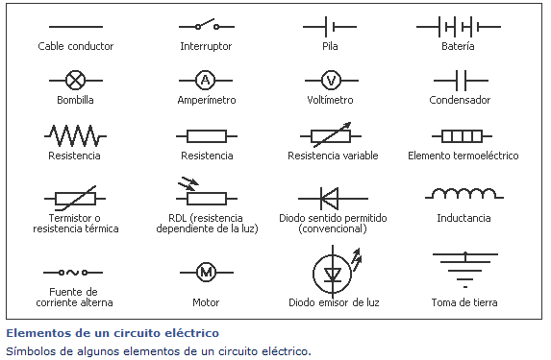

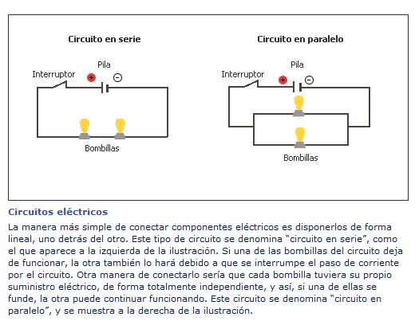

**Referencias bibliográficas**

**Jerry D. Anthony J. Buffa, Bo Lou,** Pearson (2007), Electricidad y Magnetismo, pag. 273.

**Conclusiones**

La existencia de múltiples capacidades dentro de un circuito eléctrico hace inherente la necesidad de creación de dispositivos cada vez mejores capaces de regular todos los procesos y funciones internas dentro de un circuito eléctrico. A medida que las tecnologías asociadas van evolucionando las partes de un circuito eléctrico van tomando menor envergadura y mayor capacidad de respuesta esto se debe a que los estándares tecnológicos siempre intentan el aspecto físico ocupe un menor volumen pero maximice la eficacia del dispositivo en cuestión.

**Glosario**

1. Puesta a tierra

La puesta a tierra es un mecanismo de seguridad que forma parte de las instalaciones eléctricas y que consiste en conducir eventuales desvíos de la corriente hacia la tierra, impidiendo que el usuario entre en contacto con la electricidad.

1. Impedancia

Magnitud física que aparece en los circuitos de corriente alterna y se caracterizada por ofrecer resistencia la paso de la corriente eléctrica.

1. Inductancia

Es la relación entre el flujo magnético, Φ y la intensidad de corriente eléctrica, I. Se define como la oposición de un elemento conductor (una bobina) a cambios en la corriente que circula a través de ella.